Наставни предмет : ПРИРОДА И ДРУШТВО
Наставна тема : ЗНАЧАЈ И ЗАШТИТА ВОДА И ВОДЕНИХ ЖИВОТНИХ ЗАЈЕДНИЦА
Разред : ТРЕЋИ
Назив вежбе : ОПЕРИМО ВОДУ
(вежба се изводи у 2 шк.часа, у размаку од 2 недеље,1/1)
Припремни поступак

- Активност наставника
☺ учитељ припрема четири изникле и олистале биљке у саксијама или пластичним чашама , три раствора различитих хемијских препарата из домаћинства
● контролни раствор – чиста вода
● раствор воде и детерџента за судове ( 1 : 1 )
● раствор воде и детерџента за веш ( 1 : 1 )
● раствор воде и избељивача ( 1 : 1 )
☺ припрема еко кутак у учионици
- Заједничка активност ученика и наставника
☺ учитељ са ученицима обележава биљке бројевима
☺ заједно израђују табелу праћења експеримента у еколошком кутку

Табела 1. Заливање биљака

Дан / Датум | Заливање |  |  |  | Потпис ученика
Дан / Датум | 1 | 2 | 3 | 4 | Потпис ученика
Понедељак , _______
Среда , ___________
Петак , ___________
Понедељак , _______
Среда , ___________
Петак , ___________

☺ припремљеним растворима заливају биљке ( 1, 2 , 3 а четврту биљку заливају чистом – не загађеном водом )
☺ учитељ задужује по два ученика да у наредне две недеље редовно заливају биљке ( нпр. понедељак , среда , петак , понедељак , среда , петак )

Овако би могао изгледати ваш еко кутак :

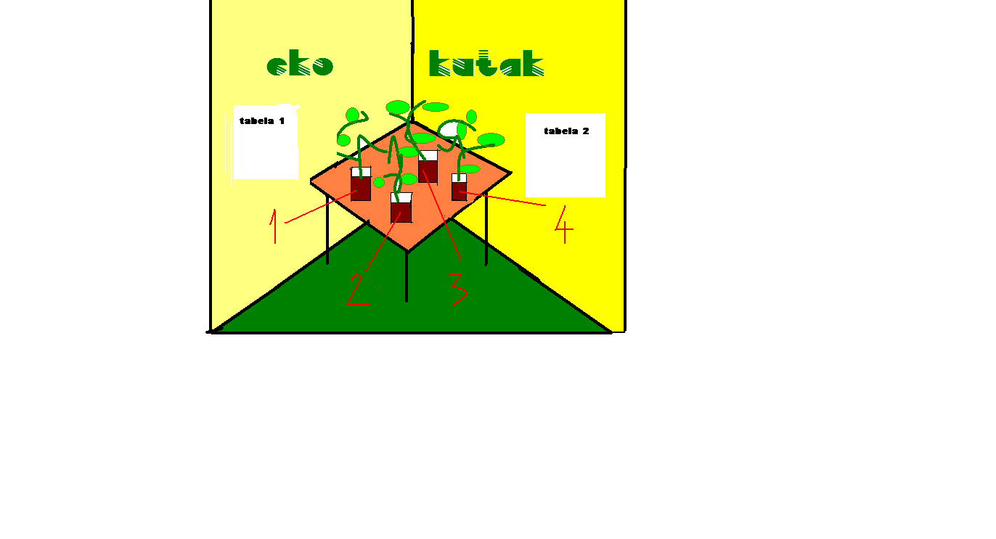
☺ након две недеље ученицима се дели радни задатак :
Ученици у свеске цртају табелу и на основу добијених резултата попуњавају табелу са добијеним резултатима у еко кутку

Табела 2 . Резултат експеримента

Биљка 1 | Заливана са чистом водом | Уписати промену
Биљка 2 | Заливана са раствором воде и детерџента за судове ( 1 : 1 ) | Уписати промену
Биљка 3 | Заливана са раствором воде и детерџента за веш ( 1 : 1 ) | Уписати промену
Биљка 4 | Заливана са раствором воде и избељивача ( 1 : 1 ) | Уписати промену

- ученици усмено описују шематски цртеж, а након тога га цртају у свеске

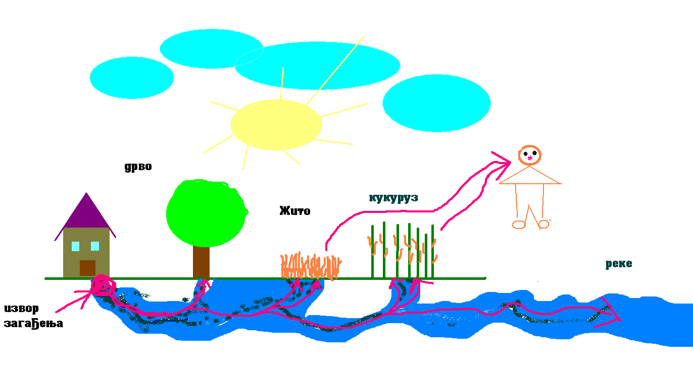
Решење проблема :
У домаћинству је веома важно користити само оне супстанце које не загађују воду јер ћемо на тај начин успешно сачувати здравље свих живих бића .
Па како онда да ,, оперемо воду ,, → не можемо је опрати али можемо избацити из употребе штетне хемикалије и заменити их не отровним .

Закључак :
Коришћењем разних хемијских супстанци ( детерџенти , избељивачи и сл. ) загађујемо воду и уништавамо многе организме . Најопасније је што трујемо биљке , а оне су једини организми који нам производе храну . Загађујући њима загађујемо и себе.

Додатни задатак за ученике :
БУДИТЕ УЧИТЕЉИ СВОЈИХ РОДИТЕЉА тако што ће те упозорити родитеље да постоје хемијски препарати за домаћинство који имају на себи следеће симболе :



Исходи који се остварују :
- спознати свет око себе самосталним истраживачким радом
- искуствено доћи до сазнања
- развијање основних елемената логичког мишљења и способности за активно упознавање окружења

